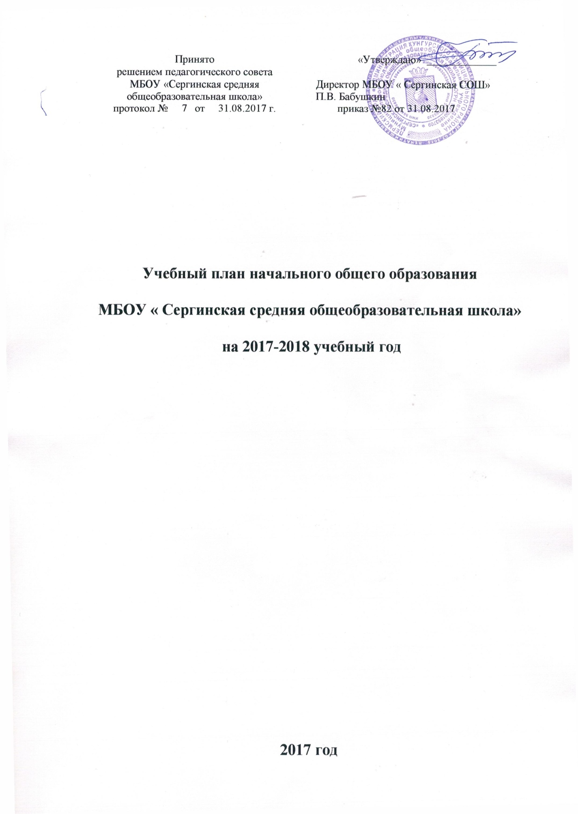

Пояснительная записка
Учебный план начальной школы МБОУ « Сергинская СОШ» составлен на основе:
- ФЗ «Об образовании в РФ» № 273 от 29.12.2012г.
2. Федерального государственного образовательного стандарта
начального общего образования (приказ МО и Н РФ №373 от 06.10.2009 г.)
3. ПриказаМинобрнауки РФ от 01.02.2012 № 74. «О внесении изменений
в федеральный базисный учебный план и примерные учебные планы для
общеобразовательных учреждений РФ, реализующих программы общего
образования, утвержденные приказом министерства образования РФ от
09.03.2004 г № 1312».
4. Приказа Министерства образования и науки РФ от 30 августа 2013 г. №
1015 «Об утверждении Порядка организации и осуществления
образовательной деятельности по основным общеобразовательным
программам - образовательным программам начального общего, основного
общего и среднего общего образования».
5. Приказа Министерства образования и науки РФ от 29.12.2014
№1643«О внесении изменений в приказ МО и науки РФ №373 от 06.10.2009г. «Об утверждении и введении ФГОС НОО».
6. Инструктивно-нормативного письма Министерства образования и науки РФ «Об обучении основам религиозных культур и светской этики в
общеобразовательных учреждениях РФ» (приказ №08-250 от 22.08.2012 г).
7. САНПин 2.4.2.2821-10 «Гигиенические требования к условиям обучения
в образовательных учреждениях».
8. Письма министерства образования и науки РФ от 08.10.2010 г № ИК –
1494/19 «О введении третьего часа физической культуры».
9. Устава МБОУ «Сергинская средняя общеобразовательная школа»
Учебный план является нормативным документом, определяющим распределение учебного времени, отводимого на изучение различных учебных предметов по инвариантной и вариативной части, максимальный объём обязательной нагрузки учащихся, нормативы финансирования, а также – распределение внеурочной занятости.
Содержание образования на уровне начального общего образования реализуется преимущественно за счёт введения учебных курсов, обеспечивающих целостное восприятие мира, системно ­ деятельностный подход и индивидуализацию обучения.
Учебный план состоит из двух частей — обязательной части и части, формируемой участниками образовательной деятельности.
Обязательная часть базисного учебного плана определяет состав учебных предметов обязательных предметных областей, которые должны быть реализованы во всех имеющих государственную аккредитацию образовательных учреждениях, реализующих основную образовательную программу начального общего образования, и учебное время, отводимое на их изучение по классам (годам) обучения.
Обязательная часть базисного учебного плана отражает содержание образования, которое обеспечивает достижение важнейших целей современного начального образования:
- формирование гражданской идентичности обучающихся, приобщение их к общекультурным, национальным и этнокультурным ценностям;
- готовность обучающихся к продолжению образования на последующих уровнях основного общего образования, их приобщение к информационным технологиям;
- формирование здорового образа жизни, элементарных правил поведения в экстремальных ситуациях;
- личностное развитие обучающегося в соответствии с его индивидуальностью.
Работа первых классов организуется в режиме пятидневной учебной недели при 35-минутной продолжительности уроков в первом полугодии и 40-минутной продолжительности – во втором полугодии. Работа 2 - 4 классах организуется в режиме пятидневки, но при 45-минутной продолжительности уроков.
Обязательная недельная нагрузка учащихся школы соответствует нормам (приказ Министерства образования и науки РФ №1994 от 3 июля 2011, определённых СанПиНом и составляет 21 час в первом классе и в 2-4 классах - 23 часа .
Продолжительность обучения составляет 33 учебные недели в первом классе и 34 недели – в 2, 3, 4 классе. В годовом календарном графике предусмотрены дополнительные каникулы для учащихся первых классов в середине февраля текущего учебного года.
Продолжительность каникул в течение учебного года составляет не менее 30 календарных дней, летом не менее 9 недель.
Предметные  области  области | Учебные предметы |  | Количество часов  в неделю (год) |  |  |  | Всего
 | Классы |  | 1 | 2 | 3 | 4
Обязательная часть
Русский язык и и литературное  чтение |  | Русский язык | 5(165) | 5(170) | 5(170) | 5(170) | 20(675)
 |  | Литературное чтение | 4(132) | 4(136) | 4(136) | 3(102) | 15(506)
Иностранный язык |  | Иностранный язык | - | 2(68) | 2(68) | 2(68) | 6(204)
Математика и и информатика  информатика |  | Математика | 4(132) | 4(136) | 4(136) | 4(136) | 16(540)
Обществознание и и естествознание (окружающий мир) |  | Окружающий мир | 2(66) | 2(68) | 2(68) | 2(68) | 8(270)
Основы  религиозных  культур и  светской этики |  | Основы  религиозных  культур и  светской этики  России | - | - | - | 1 (34) | 1(34)
Искусство |  | Музыка | 1(33) | 1(34) | 1(34) | 1(34) | 4(135)
 |  | Изобразительное искусство | 1(33) | 1(34) | 1(34) | 1(34) | 4(135)
Технология |  | Технология | 1(33) | 1(34) | 1(34) | 1(34) | 4(135)
Физическая культура |  | Физическая культура | 3(99) | 3(102) | 3(102) | 3(102) | 12(405)
Итого |  |  | 21  (693) | 23 | 23 | 23 | 90
Формы промежуточной аттестации
Промежуточная аттестация проводится в конце учебного года по математике (письменная контрольная работа), русскому языку (диктант с грамматическим заданием), окружающему миру, литературному чтению (тестовые задания) и включают требования ключевых тем учебного периода. Результаты проверки фиксируются учителем в классном журнале и учитываются при выставлении итоговой оценки за учебный год.
Организация и проведение аттестации осуществляется согласно Положению о текущей успеваемости и промежуточной аттестации обучающихся в МБОУ «Сергинская СОШ»
3.2 План внеурочной деятельности.
В соответствии с Федеральным государственным образовательным стандартом начального общего образования основная образовательная программа начального общего образования реализуется образовательным учреждением через учебный план и внеурочную деятельность.
Учебный план для начальной школы включает для каждого класса до 10 часов внеурочной деятельности, позволяющей осуществлять программу воспитания и социализации школьников через несколько направлений, реализация которых позволит добиться получения тех результатов в обучении и воспитании школьников, которые определены в долгосрочной программе модернизации российского образования.
Цель внеурочной деятельности:
создание условий для проявления и развития ребенком своих интересов на основе свободного выбора, постижения духовно-нравственных ценностей и культурных традиций, достижение учащимися необходимого для жизни в обществе социального опыта и формирование в них принимаемой обществом системы ценностей.
Задачи:
- воспитание уважительного отношения к своему селу, школе;
- воспитание трудолюбия, бережливости;
- воспитание ответственности за свои поступки;
- воспитание у детей толерантности, навыков здорового образа жизни;
- формирование чувства патриотизма, правовой культуры, осознанного отношения к профессиональному самоопределению;
- воспитание уважения к старшим, заботы о младших;
- развитие социальной культуры учащихся через систему ученического самоуправления.
В соответствии с требованиями ФГОС внеурочная деятельность организуется по направлениям:
- спортивно-оздоровительное
- общеинтеллектуальное
- духовно-нравственное
- социальное
- общекультурное

Часть, формируемая участниками образовательного процесса
Внеурочная деятельность
(кружки, секции, проектная деятельность и др.)

 |  | 2 кл. | 3 кл. | 4 кл. | 1 кл.
Общекультурное | «Золотая кисть»  «Культура чтения и информационная грамотность»  Экологическое краеведение | 1  1 | 1  1 | 1  1 | 1  1
Социальное | «Школа безопасности» | 1 | 1 |  | 1
Общеинтеллектуальное | «Умники и умницы»  Кружок «Интеллектуалы»  «Интеллектуальные витаминки»  «Опыты и эксперименты»  «Почемучки» | 2 | 1  1 | 2 | 1
Спортивно-оздоровительное | Туристическое объединение «Турист» | 1 | 1 | 1 | 1
Духовно-нравственное | Историческое краеведение |  |  | 1
Итого часов |  | 6 | 6 | 6 | 5
Финансирование

